Муниципальное автономное дошкольное образовательное учреждение
города Набережные Челны
«Детский сад комбинированного вида №103 «Тургай»

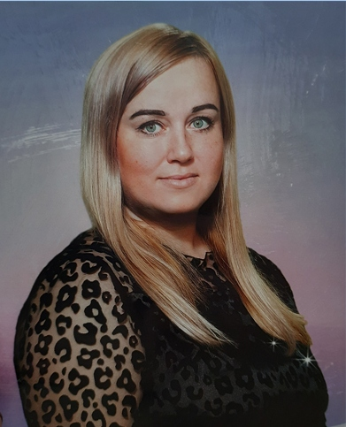
Руководитель кружка
«Лаки – фитнес для детей»

ЕРОШКИНА АНАСТАСИЯ НИКОЛАЕВНА
Образование – высшее профессиональное
«Поволжская Государственная Академия Физической Культуры Спорта и Туризма»
(2012 год)
Квалификация: специалист по ФК и С

Цель программы:
- повышение уровня физической подготовленности и приобщение к здоровому образу жизни детей дошкольного возраста.

Задачи программы:
Оздоровительные задачи:
- укрепление опорно-двигательного аппарата детей 4-7 лет; профилактика плоскостопия;
- развитие и совершенствование функций органов дыхания, сердечно - сосудистой, нервной системы.
Развивающие задачи:
- физических качеств детей 4-7 лет (координации, чувства равновесия, гибкости);
- развитие свободного общения с детьми и взрослыми по поводу своего самочувствия, здоровья, двигательной деятельности;
- содействие развитию чувства ритма, памяти, внимания, воображения.

Образовательные задачи:
- формирование знаний о влиянии занятий детским фитнесом на организм, о здоровом образе жизни, о правилах техники безопасности на занятиях;
- формирование знаний об аэробике, степ-аэробике;
- обогащать двигательный опыт детей.
Воспитательные задачи:

содействие формированию коммуникативных умений (лидерства, инициативы, чувства товарищества, взаимопомощи);
- воспитание у детей эмоционально положительного отношения и устойчивого интереса к занятиям физическими упражнениями;
- воспитывать умения эмоционального самовыражения, раскрепощенности, творчества в движениях

Ожидаемые результаты реализации программы:
К концу года воспитанник умеет:
- выполнять несложные связки ОРУ без предметов и с предметами (гимнастические палки, ленты, обручи, мячи, скакалки);
- знать, что такое «фитбол», правильно садиться, держать осанку, выполнять несложные упражнения на равновесие, удержание;
- выполнять с помощью инструктора элементарные упражнения игрового стретчинга, суставной гимнастики, приемов самомассажа (поглаживание и разминание);
- выполнять ОРУ (по выбору педагога);
- осознанно выполнять упражнения суставной гимнастики и стретчинга, преодолевая мышечное напряжение;
- владеть техникой самомассажа (поглаживание, разминание, постукивание);
- сочетать двигательные упражнения с дыханием;
- выполнять комплексы упражнений на фитболах, соответствующие возрасту и подготовке (предложенные педагогом).

К концу обучения воспитанник знает:
- последовательность выполнения упражнений: для шеи, рук, плечевого пояса, туловища и ног;
- разные исходные положения: стоя, сидя, лежа на спине, животе, на боку, в различных упорах.

Стоимость дополнительной образовательной услуги
- «Лаки фитнес» - 200 рублей за 1 занятие
- Количество занятий в месяц – 4 занятия
- «Лаки - фитнес для детей» - 800 рублей в месяц

